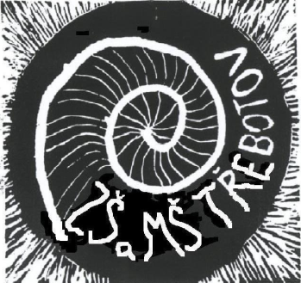

Základní škola a Mateřská škola Třebotov, příspěvková organizace

____________________________________________________________________

Hlavní 190, 252 26 Třebotov
IČ: 49855328, RED-IZO: 600053300, č. ú. 0126592339/0800

e-mail: info@zstrebotov.cz, ID datové schránky: 3jx3r6f
www.zstrebotov.cz, telefon: 777 137 620, 774 712 720

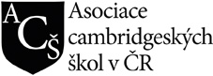

Základní škola a Mateřská škola Třebotov, příspěvková organizace

vyhlašuje VÝBĚROVÉ ŘÍZENÍ na pozice:

- učitel/učitelka mateřské školy

- učitel/učitelka druhého stupně základní školy
(aprobace český jazyk, matematika, informatika, chemie)

- školní asistent/školní asistentka

Požadavky:
- odborná kvalifikace pro výkon činnosti pedagogického pracovníka dle zákona
č. 563/2004 Sb., o pedagogických pracovnících a o změně některých zákonů v platném znění

K přihlášce přiložte:
- motivační dopis
- úředně ověřené kopie dokladů o nejvyšším dosaženém vzdělání (diplom včetně
vysvědčení o státní závěrečné zkoušce, případně doklady o dalším vzdělávání)
- doklad o průběhu zaměstnání a délce pedagogické praxe
- vlastnoručně podepsaný strukturovaný profesní životopis
- výpis z evidence Rejstříku trestů (ne starší 3 měsíců)
- originál, popř. ověřenou kopii lékařského potvrzení o způsobilosti pracovního
zařazeni k výkonu pracovního místa učitele (ne starší 3 měsíců)
- souhlas se zpracováním osobních údajů pro účely tohoto výběrového řízení ve smyslu zákona č. 101/2000 Sb., o ochraně osobních údajů, v platném znění

Předpokládaný nástup: 04. 09. 2017

Třebotov, 15. 05. 2017

Mgr. Marie Štýsová
ředitelka školy

